**Информатизация образовательного процесса**

1. **Показатели информатизации образовательного процесса**

|  |  |
| --- | --- |
| **Наименование показателя** | **Фактическое значение** |
| Количество компьютеров всего | 50 |
| Количество компьютеров, используемых в учебном процессе  (кол-во обучающихся на 1 ПК) | 47/5 |
| Количество компьютеров, используемых в воспитательном процессе | 3 |
| Количество компьютеров, с доступом к сети Internet | 35 |
| Наличие классов, предназначенных для реализации учебного предмета «Информатика и ИКТ» | 1 |
| Количество классов, оборудованных мультимедиапроекторами, электронными досками | 6 |
| Количество интерактивных комплексов | 6 |
| Количество мобильных кабинетов | 1 |
| Наличие в ОУ подключения к сети Internet (да/нет) | да |
| Скорость Интернет (в соответствии с договором) | 2 М/бит |
| Наличие локальных сетей в организации (да/нет) | да |
| Количество Internet серверов | 1 |
| Наличие официального сайта ОУ (да/нет) | да |
| Другие показатели: |  |
| Принтеры | 11 |
| МФУ | 3 |
| Сканеры | 2 |
| Цифровые микроскопы | 2 |
| Оборудование для дистанционного обучения | 1 |
| Комплект интерактивных учебных пособий для школы(физика, математика) | 1 |
| Лабдиск. Мобильная естественно-научная лаборабория с мультисенсорным регистратором данных | 2 |
| Комплект интерактивных учебных пособий для школы (начальная школа) | 1 |
| Комплект интерактивных учебных пособий для школы (химия, биология) | 1 |
| Система голосования Mimio Vote 24 пользователя | 1 |

**2. В локальные сети ОУ объединены следующие пользователи**

|  |  |  |
| --- | --- | --- |
| **Пользователи сети** | **Местонахождение ПК** | **ПК, имеющие доступ к сети Интернет (да/нет)** |
| Директор | рабочий кабинет | да |
| Заместители | рабочий кабинет (2) | да |
| Библиотекарь | библиотека | да |
| Учителя, обучающиеся | каб. 4,5,6,7,8,9,10,11,12,13 | да |

**3. Наличие официального сайта ОУ: kazschool19.ucoz.ru**

**электронный адрес школы: school5@kvz.kubannet.ru**

**Материально-техническая база учреждения**

**1. Оснащенность образовательного процесса учебно-наглядными средствами обучения по реализуемым программам**

Кабинет русского языка и литературы

* Автоматизированное рабочее место
* Мультимедиапроектор
* Экран настенный Screen Media
* Телевизор SHARP 21 J 1 RU
* Аудиторная доска
* Галерея портретов русских писателей
* Комплект таблиц .Литература 5-11 кл.
* Комплект таблиц .Литература 7,9 кл.
* Комплект таблиц .*Литература 6 класс.*

Кабинет английского языка

* Мультимедийный проектор Epson EB-S82
* Автоматизированное рабочее место в составе
* Экран настенный Screen Media
* Телевизор Erisson 2120
* Комплект таблиц и пособий по курсу «Английский язык»

Кабинет немецкого языка

* Мультимедийный проектор in Focus
* Принтер Canon LBP -3010- < A4 >
* Телевизор SHARP 21 EM 4 -RU
* Аудиторная доска
* Комплект таблиц и пособий по курсу «Немецкий язык»

Кабинет математики

* Мультимедийный проектор Epson EB-S82
* Автоматизированное рабочее место в составе
* Оверхед-проетор (кодоскоп) Vega Квадра 250 Х
* Экран настенный Screen Media
* Принтер Canon LBP-3010<A4>
* Аудиторная доска
* Аудиторная доска
* Геометрические тела (9 предметов, гипс)
* Набор прозрачных геометрических тел с сечениями
* векторы (6 табл., 68х98)
* Комбинаторика (5 табл..68х98)
* Многоугольники (7 табл. 68х98)
* Математические таблицы
* Математика 5 кл. (18 табл., 98х68)
* Математика 6 кл. (12 табл. 98х68)
* Основные формулы. Задачи на проценты (2, 100х70)
* Портреты для кабинета математики
* Производная и ее применение 12 табл.+48карт
* Площади плоских фигур (2, 100х70)
* Стереометрия 9 листов
* Тригонометрические функции 8 таблиц
* Тригонометрические уравнения и неравенства
* Треугольники ( 14 табл., 98х68)
* Тригонометрические формулы. Ч.2 (1, 100х70)
* Теория вероятностей и мат. статистика
* Уравнения.Географическое решение уравнений
* Функции и графики
* Алгебра. 7-9 кл. (Jewel)
* Алгебра и начала анализа. 10-11 кл. (Jewel)
* Алгоритмика (Jewel)
* Готовимся к ЕГЭ. Математика (Jewel)
* Математика. 5-6 кл. (Jewel)
* Открытая математика. Функции и графики (Jewel)
* Открытая математика.Алгебра (Jewel)
* Открытая математика. Планиметрия (Jewel)
* Неравенства. Решение неравенств (13 табл.,98х68)
* Алгебра. (24 фолий+методическое пособие)
* Геометрические фигуры (24 фолий+методическое пос
* Геометрия.Планиметрия ( фолий+методическое пос
* Измерение геометрических величин (фолий+методиче
* Построение графиков функций (29 фолий+метод.посо
* Свойства функций (28 фолий+метод.пособие)
* Таблицы демонстрац."Алгебра начало анализа 10кл.
* Таблицы демонстрац."Алгебра начало анализа 11кл.
* Таблицы демонстрац."Геометрия начало анал. 10кл.
* Таблицы демонстрац."Геометрия начало анал. 11кл.
* Комплект таблиц .*Математические таблицы для оф

Кабинет ОБЖ

* Учебно-наглядные пособия для кабинета ОБЖ
* Телевизор SHARP 21 EM 4 -RU
* Аудиторная доска
* Комплект мультимедийного обеспечения
* Мультимедийный проектор Optoma EP-727
* Принтер Canon LBP -3010- < A4 >
* Электронное пособие по курсу ОБЖ/7-11кл/
* Электронный тренажер БОЕЦ
* Макет автомата Калашникова

Кабинет начальных классов № 6

* Телевизор SHARP 21 EM 4-RU
* Автоматизированое рабочее место (ноутбук, проектор, интерактивная доска, колонки)
* Ноутбук 13 шт
* Аудиторная доска
* Комплект для практических работ «Фильтрация воды»
* Комплект лабораторного оборудования «От зародыша до взрослого растения»
* Комплект лабораторного оборудования «Наблюдение за погодой»
* Комплект лабораторного оборудования «Плавание и погружение. Закон Архимеда»
* Лабдиск. Мобильная естественно-научная лаборабория с мультисенсорным регистратором данных
* Микроскоп цифровой 2 шт
* Документ камера Mimio View
* Сейф тележка 2 шт
* Комплект дорожных знаков
* Пособия"Помощ.юн.велосипедиста"
* Пос."Дорожн.безопасность1кл."
* Пос."Дорожн.безопасность2кл."
* Пос."Дорожн.безопасность3кл."
* Пос."Дорожн.безопасность4кл."
* Учебно-метод.пособ."Дорож.безопасность:обучение
* Коллекция "Лен и продуктыего переработки"
* Коллекция "Торф и продуктыего перераб
* Коллекция "Хлопок ипродукты его переработки"
* Коллекция "Шерсть"дляначальной школы
* Система голосования Mimio Vote 24 пользователя
* Комплект лабораторного оборудования "Весовые измерения"

Кабинет начальных классов № 7

* Линейный слайд-проектор Kindermann Diafocus 1500
* Принтер Canon LBP-3010<4A>
* Аудиторная доска
* Автоматизированное рабочее место для учителя  
  (Проектор SMART V25, код V25, Документ-камера AVerVision CP135, код AVerVision / CP135, Интерактивная доска SMART SB480, код SB480, Ноутбук RAYbook Si 152 код 20)
* Комплект интерактивных учебных пособий для школы (начальная школа)
* Набор цифр, букв, знаков
* Набор муляжей
* Глобус физ.
* К-т уч.нагл.пос."Животный мир Кубани"
* Карта Краснодарского края и РА
* К-т уч.нагл.пос. по краеведению
* Компас школьный пластиковый
* Портреты писателей для нач.кл.
* К-т портетов "Выдающие деятели Кубани"
* Плакаты "Символика Кубани"
* Плакаты "Символика России"
* Словарные слова
* Физическая карта России
* Физическая карта полушарий
* Фенологические наблюдения (карточки на магните)
* Фенологический календарь магнитный (4л., 40х60)
* Фенологический календарь магнитный (4л., 40х60)
* Часовой циферблат раздаточный
* История Кубани.DVD
* Компакт-диск. Мамин-Сибиряк Д.Н.
* Компакт-диск. Пушкин А.С. Сказки
* Природа и человек.Естествознание д/нач. школы
* Русский язык.Начальная школа.3кл. (Jevel)
* Слайд-комплект "Времена года" (20 слайдов)
* Слайд-комплект "Животные" (20 слайдов)
* Слайд-комплект "Сочини рассказ" (20 слайдов)
* Слайд-комплект "Геометрические фиг" (20 слайдов)

Кабинет истории

* Автоматизированное рабочее место для учителя  
  (Мультимедиа-проектор Epson ЕВ-Х02, Интерактивная доска Panaboard UB-T580, Epson Документ-камера Epson ELPDC06, Fujitsu Ноутбук Fujitsu LIFEBOOKA531 NG, Принтер Oki B431dn-EURO)
* Комплект таблиц обществознание8-11кл
* Комплект таблиц .* История Кубани в костюме.*

Кабинет химии и биологии

* Автоматизированное рабочее место в составе .
* Типовой к-т учебно-наглядн.обору д.для каб.химии
* Интерактивный комплекс/доска, проектор, монитор,
* Комплект таблиц по биологии дем."Ботаника"1 (12
* Комплект таблиц по биологии дем."Зоология"(14таб
* К-т таблиц по биологии дем."Чел и его зд "(20таб
* Комплект интерактивных учебных пособий для школы (химия, биология)
* Набор хим.посуды и принадл. по природоведен.лаб.
* Табл. демонс. "Эволюция органическ мира 70*100 "
* Транспаранты "Грибы"
* Транспаранты "Опасные животные"

Кабинет географии

* Комплект таблиц по всему курсу геогр.
* Интерактивный аппаратно-программный комплекс
* Телевизор SHARP 21 EM 4 -RU
* Таблицы демонстрационные"География России"
* Таблицы демонстрационные"География России"
* Таблицы демонстрац."География.Материки океаны
* Таблицы демонстрац."География.Нач.курс 6кл.
* Таблицы демонстрац."Эконом.география мира10кл
* Бол.настенная карта.Политич.карта мира в тубусе
* Глобус Земли политич

Кабинет физики и информатики

* Автоматизированное рабочее место в составе .
* Сплит-система GENERAL
* Принтер "Samsung"ML 1615 A4 16 стр/мин,600*600 U
* МКК (мобильный компьютерный класс)
* Оборудование для дистанционного обучения
* Комплект интерактивных учебных пособий для школы(физика, математика)
* ГИА лаборатория по физике

Кабинет труда (мальчики)

* Аккумуляторная отвертка
* Винтоверт
* Ударная дрель
* Прибор для выжигания 10 шт
* Лобзик для выпиливания ручной 10 шт
* Станок вертикально-сверлильный настольный
* Набор сверл по металлу
* Заточной станок с двумя камнями
* Станок настольно-токарный по дереву
* Набор резаков для токарного станка (по дереву)
* Станок токарный по металлу
* Набор резцов для токарного станка 2 шт
* Набор фрез для токарного станка
* Станок сверлильно-фрезерный
* Пылесос для мастерских
* Щетка для зачистки металлических поверхностей 10 шт
* Защитные очки 10 шт
* Комплект плакатов «Технология обработки материалов»
* Комплект плакатов «Технология обработки древесины»
* CD. Руководство для учителя по механической обработке конструкционных материалов и правила по технике безопасности
* Верстак стальной с тисками 10 шт
* Подставка для станка 4 шт

Кабинет труда (девочки)

* Машина швейная 6 шт
* Оверлок
* Ножницы портновские 5 шт
* Манекен на стойке
* Доска гладильная
* Утюг
* Лекало «Сабля» № 10
* Лекало «Пройма» № 24
* Лекало-пройма «Капля» № 25
* ЛЕКАЛО «Бочок» № 17
* Лекало «Угольник большой 2» № 12
* Комплект таблиц «Технология обработки ткани. Материаловедение» (7 таблиц)
* Электронное пособие-CD. Руководство для учителя по технологии обработки тканей и правила по технике безопасности.

Спортивный зал

* Спортивно-игровой комплекс
* Стенка шведская 3х уровней
* Брусья гимнастические
* Мат 10 шт
* Комплект для игры в баскетбол
* Канат для перетягивания 2 шт
* Ворота для мини футбола с сеткой (разб) 2 шт
* Козел гимнастический
* Мост подкидной
* Мост приставной
* Скамейка гимнастическая 3 м 3 шт
* Стенка гимнастическая
* Щит баскетбольный тренировочный (оргстекло) 2 шт
* Стол для настольного тенниса 4 шт
* Мяч волейбольный 7 шт
* Мяч футбольный 5 шт
* Мяч баскетбольный 5 шт
* Ядро легкоатлетическое 4,5 кг.
* Ядро легкоатлетическое 3,5 кг.
* Ядро легкоатлетическое 5,5 кг.
* Брусья к шведской стенке метал.
* Турник навесной метал.
* Доска наклонная для пресса
* Палка гимнастич. дерев. 1м 4 шт
* Ракетка н/т
* Дартц
* Бадминтон
* Гранаты для метания
* Гиря 16кг
* Перекладина гимнастическая
* Конь гимнастический
* Брусья гимнастические

Туристическое оборудование

* Палатка двухслойная Зх-местная 5 шт
* Тент полиэстер, с полиуретановым покрытием 3x5м 2 шт
* Костровое оборудование:
* 1вариант – трос костровой;
* Варочная посуда из анодированного алюминия. (набор из З котлов (5-9литров)) 2 шт
* Рюкзак туристский 12 шт
* Коврик ППЭ-Р 3010 2 сл. 10 шт
* Веревка (основная) динамика, статика (d 10-12 мм) 110 м
* Веревка (вспомогательная) динамика, статика (d 6-8 мм) 60 м
* Спальный мешок СО-3 12 шт
* Каска альпинистская
* Страховочная система
* Карабин полуавтомат
* Жумар (подъемное устройство)
* Восьмерка (спусковое устройство)

Актовый зал

* 60 посадочных мест
* Экран на штативе Screen Media
* Двухканальная радиосистема
* Вокальный микрофон
* Проектор ASER XD 1150
* Домашний кинотеатр
* Телевизор SHARP

Пищеблок

* Ванны моечные 7 шт
* Весы электронные 2 шт
* Вешалка напольная 36 мест 2 шт
* Водонагреватель Проточный 2 шт
* Котел пищеварочный
* К-т стол обеденный и 6 табуретов 5 шт
* Ларь низкотемпературный
* Мясорубка электрическая
* Плита электрическая 4 комф. 2 шт
* Холодильник 5 шт
* Электросушитель для рук 2 шт
* Измельчитель овощей
* Витрина холодильная
* Стеллаж для тарелок и стаканов 2 шт
* Зонт вентиляционный вытяжной ЗВООК-1212

Медицинский кабинет

* Аквадистилятор ДЭ-4 ТЗМИ
* Аппарат дыхательный ручной
* Аппарат Рота с таблицами
* Весы медицинские ВМЭН-150
* Водонагреватель Полярис Орион S 3,5 квт(кран)
* Кушетка медицинская смотровая
* Кушетка смотровая
* Лампа настольная офтал.и оторин. обследования
* Набор пробных очков.линз малы №2/103/с ОПУ
* Носилки медицинские
* Обеззараживатель-очиститель Аэролайф-лмод Л-55-24
* Облучатель-рециркулятор ОРУБ-Кронт «Дезар-4» 2 шт
* Плантограф
* Ростомер медицинский
* Сборник дистиллированной воды
* Светильник бестеневой медиц.передв.
* Стерилизатор ГП-20 2 шт
* Стетоскоп Раппопорта
* Столик медицинский 2 полки стекло/стекло
* Холодильник 2 шт
* Ширма медицинская 4-х секционная
* Шкаф медицинский
* Шкаф медицинский ШМС-1 /стекло=метал/

Библиотека

* Рабочее место библиотекаря
* Компьютер ТМ Р4 630
* Автоматизированное рабочее местоТелевизор LG
* Видеомагнитофон
* Телевизор SHARP
* Художественная литература
* Учебная литература
* Словари, энциклопедии

**2. Оформление помещений и территории**

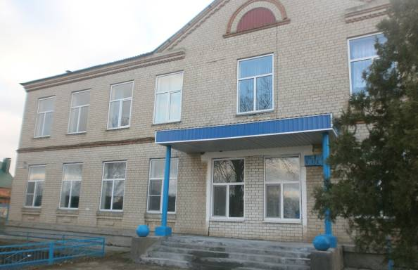

Здание школы

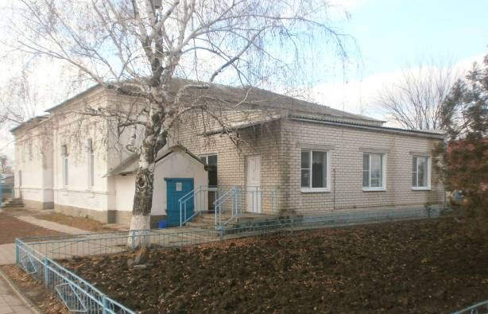

Здание столовой и спортивного зала

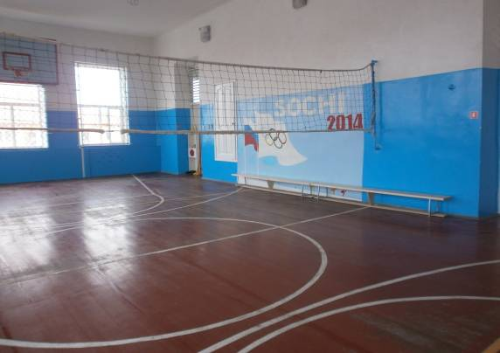

Спортивный зал

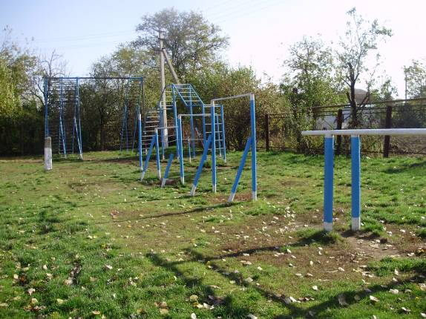

Спортивная площадка

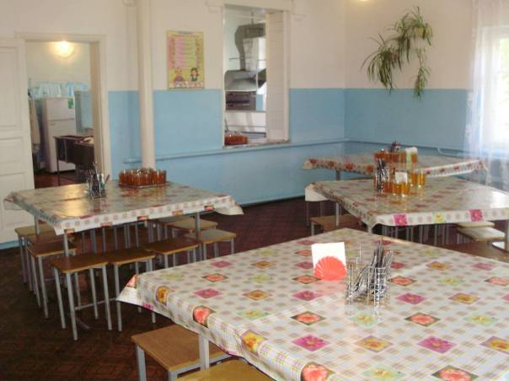

Столовая

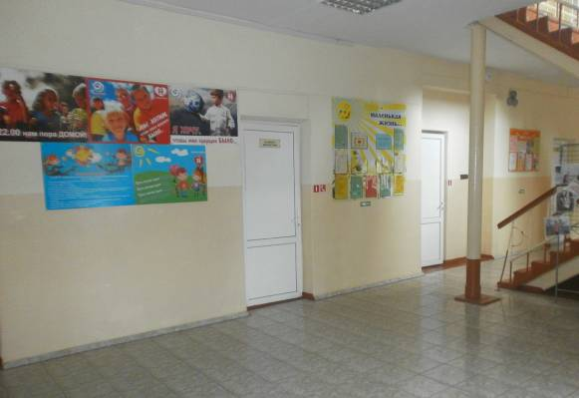

Фойе школы

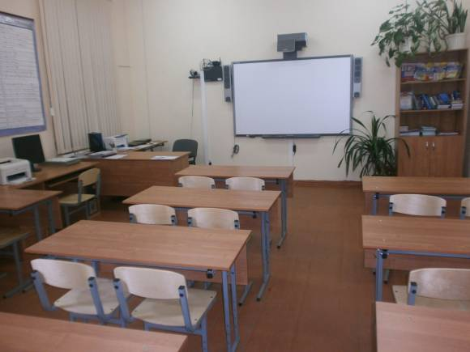

Кабинет физики и информатики

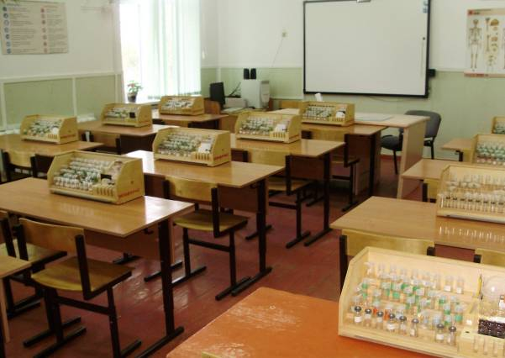

Кабинет химии и биологии

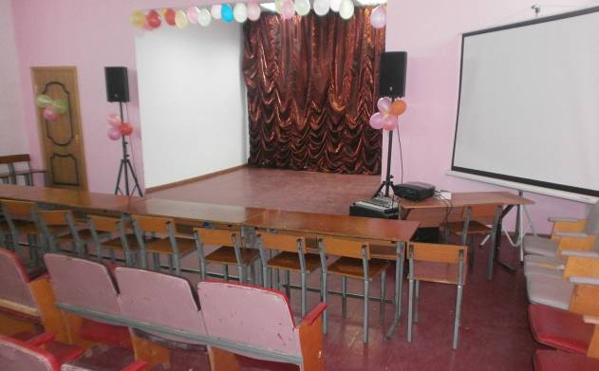

Актовый зал

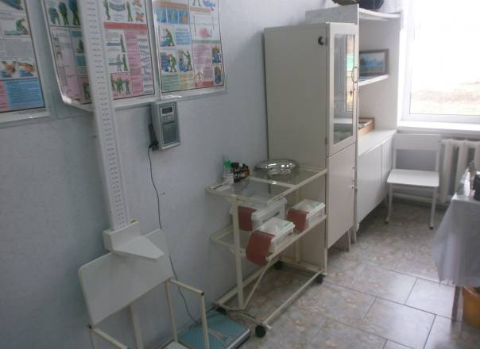

Медицинский кабинет

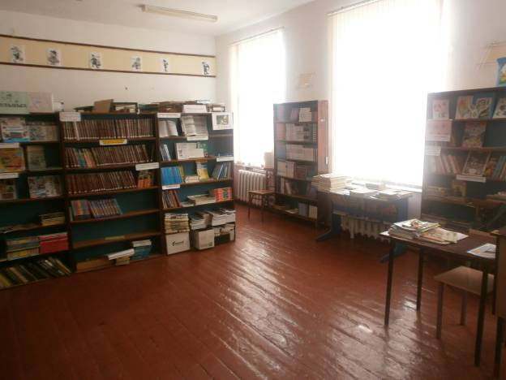

Библиотека